Государственное общеобразовательное учреждение «Республиканский центр образования»
УКП «РДБ»

Фестивале методических разработок «Нестандартный урок» 2019»

Технологическая карта интегрированного метаурока по истории, математике и русскому языку
в 5 классе по теме: «Древний Рим»

Авторы, разработчики и практические реализаторы урока:

Габова Татьяна Викторовна, учитель истории
Лизунова Юлия Владимировна, учитель русского языка и литературы
Татаринова Марина Витальевна, учитель математики

Сыктывкар 2018
Технологическая карта урока.
I.ОБЩАЯ ИНФОРМАЦИЯ.
Учителя : Габова Татьяна Викторовна (учитель истории), Лизунова Юлия Владимировна (учитель русского языка и литературы),
Татаринова Марина Витальевна(учитель математики)
Класс– 5 класс
Продолжительность урока – спаренный урок (80 минут)
Предмет: история, русский язык,математика
Тема урока: Общая тема – Древний Рим.
Тема урока по истории: Рим: от Древнейшего к Древнему. Тема урока по математике: Действия с натуральными числами и десятичными дробями. Тема урока по русскому языку: Повторение раздела «Лексика».

II. ЗАДАЧИ И ПЛАНИРУЕМЫЕ РЕЗУЛЬТАТЫ
Задачи урока:
- Образовательные:
- на основе работы с разными источниками информации узнать об основных событиях, связанных с возникновением государства Древний Рим;
- на основе анализа полученной из различных источников информации научиться формулировать и решать познавательные задачи;
- познакомиться с новыми понятиями из истории древнего Рима;
- научить чтению и анализу карт, в том числе Гугл-карт;
- развивать умение формулировать определение понятий;
- развивать умение находить и подбирать синонимы, антонимы в тексте;
- развивать умение подбирать однокоренные слова, учитывая лексическое значение предложенных слов;
- формировать умение использовать синонимы, фразеологизмы в речи;
- обогащать словарный запас учащихся;
- совершенствовать орфографические умения.
- развивать вычислительные навыки
- формировать умение применять изученное понятия для решения математических задач практического характера.
- Развивающие:
- осуществлять системно-деятельностного подхода;
- развивать внимания;
- создавать условия для формирования УУД (личностных, регулятивных, познавательных):
- развивать умения формулировать и доказывать свою точку зрения;
- продолжить развитие умений анализировать, сопоставлять, сравнивать, устанавливать причинно-следственные связи;
- создавать условия для развития творческих, речевых способностей учащихся;
- формировать логические умения;
- развивать умения формулировать проблему, самостоятельно моделировать учебное задание;
- формировать умение работать с разными источниками информации;
- учить работать с сетевыми сервисами;
- развивать пространственное и образное мышление.
- Воспитательные:
- вовлечь в активную практическую деятельность;
- воспитывать интерес и уважение к чужой культуре
- создавать условия для эстетического и целостного восприятия окружающего мира;
- создавать объективную основу для воспитания, любви к своему краю через применение краевого материала;
- воспитывать интерес и уважение к родному языку;
- развивать коммуникативные УУД,
- создавать благоприятную атмосферу поддержки и заинтересованности, уважения и сотрудничества.
Планируемые образовательные результаты:
Предметные результаты: после проведения урока учащиеся смогут:
- понять важность уважения к историческому наследию народов мира
- проводить поиск информации в отрывках исторических текстов, выделять главное;
- описывать условия существования, основные занятия, образ жизни людей в Древнем Риме
- различать и использовать термины: плебей, ликтор, сенатор, форум, веб-форум,
- понимать различия между холмами в Древнем Риме ( их значением, историей происхождения, названиями)
- работать с сервисами в Интернете: поисковиками, картами Гугл, электронной энциклопедией, шкалой времени.
- выбирать способ представления данных в зависимости от поставленной задачи.
- выполнять сравнение чисел в реальных ситуациях
- решать сюжетные задачи на арифметические действия
- интерпретировать вычислительные результаты в задаче, исследовать полученное решение задачи
- вычислять расстояния на местности в стандартных ситуациях, в том числе используя для расчета возможности карт Гугл.
- реконструировать по данным из бумаги простые объекты, учитывая масштаб.
- владеть навыками работы с учебной книгой, словарями и другими информационными источниками, включая ресурсы Интернета
- определять признаки заимствованных слов;
- составлять связный текст по сюжетным картинкам,
- обогатить и систематизировать знания о лексическом значении слова, омонимах, синонимах, антонимах, многозначности, фразеологическом обороте,
- самостоятельно формулировать учебное задание.
Личностные результаты: после проведения урока учащиеся смогут:
- получить представление о целостном формировании мировоззрения, соответствующего современному уровню развития науки и общественной практики.
- продемонстрировать коммуникативные компетентности в процессе образовательной, учебно-исследовательской, творческой и других видов деятельности
- соотносить свои действия с планируемым результатом, корректировать их.
- осознанно, уважительно и доброжелательно относиться к истории и культуре Древнего Рима
Метапредметные результаты: после проведения урока учащиеся смогут:
- самостоятельно определять цели своего обучения.
- ставить и формулировать для себя новые задачи в учёбе и познавательной деятельности.
- овладеть основами самоконтроля.
- овладеть основами самооценки.
- приобрести умение самостоятельно выбирать основания и критерии для классификации.
- устанавливать причинно-следственные связи.
- строить логические рассуждения, умозаключения и делать выводы.
- создавать, применять модели и схемы для решения учебных и познавательных задач.
- продемонстрировать уверенное владение устной и письменной речью.
- приобрести навыки формирования и развития ИКТ-компетентности.

III ФОРМЫ, СВЯЗИ И РЕСУРСЫ
Межпредметные связи: история, математика ,русский язык , информатика, литература ,география, МХК ,обществознание,экономика
Формы деятельности: Фронтальная, Индивидуальная. Парная. Групповая.
Формы обучения: Деятельностный способ обучения.
Ресурсы: мультимедийная презентация по теме (Приложение №1),экран, ПК учителя, ПК обучающихся, медиапроектор, колонки, цветные маркеры, фломастеры, клей, транспортир, линейка, листы с бумагой( А4), ножницы, опорная карта к уроку для каждого учащегося (Приложение №2) , Толковый словарь современного русского языка под редакцией Т.Ф.Ефремовой, ЦОР – видеоряд «Древний Рим» (Приложение №3), конструктор целей (Приложение №4), распечатанный лист с контурной картой(А4) и вырезанные контуры территории Италии (Приложение №9), учебник Вигасин А.А., Годер Г.И., Свенцицкая И.С.Всеобщая история. История Древнего мира. 5 класс. 3-е изд. - М.: 2015; видеоролик из коллекции ЦОР «Видеоуроки» по теме «Древний Рим» (Приложение №5), сетевые ресурсы : карты Гугл https://www.google.ru/maps , распечатанный космикс по легенде о Реме и Ромуле (Приложение №6), лист ватмана с заранее нанесенными на него (схематично) 7 холмами Рима, вырезанный из бумаги акведук, картинки жителей Рима( Приложение №7) , сюжетные картинки с занятиями жителей Древнего Рима(Приложение №8), разноцветные квадратики( белые, красные и зеленые), которые раздают учителя за правильные ответы.
IV. ТИП И УРОКА ЦЕЛЬ
Общая цель урока – создание условий для формирования целостного восприятия истории Рима средствами метапредметного обучения.
Тип урока:
- по дидактическим целям: комбинированный урок;
- по этапам формирования навыка: вводный урок + тренировочный урок;
- по используемым приёмам активизации познавательного интереса и познавательной деятельности: урок-практикум;
- по способу организации общения участников учебно - воспитательного процесса: урок работы в малых группах и парах;
- по приоритетно используемому методу обучения: эвристический урок.
- по типу межпредметных связей: интегрированный урок
Этап урока | Виды работы, формы, етоды, приемы | ЦОР, оборудование, раздаточный материал | Содержание педагогического взаимодействия |  | Формируемые УУД
Этап урока | Виды работы, формы, етоды, приемы | ЦОР, оборудование, раздаточный материал | Деятельность учителя | Деятельность обучающихся | Формируемые УУД
1.Актуализация | Беседа ( фронтально)  Работа в опорных картах  Работа у доски  Работа со шкалой времени  Чтение вслух | - Мультимедийная презентация (Приложение №1)  - Опорные карты к уроку (Приложение №2)  Слайд №1. Скриншот интернет-форума  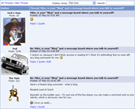  Слайд №2. Фото основателя интернет- сервиса «Форум» - AriLuotonen  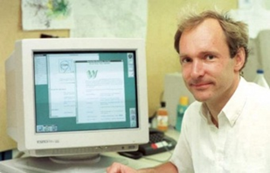  Слайд №3  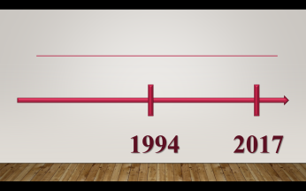 | УЧИТЕЛЬ МАТЕМАТИКИ.  Приветствует учащихся, проверяет готовность учеников к уроку;  Организует беседу по вопросам, сопровождая ее показом мультимедийной презентации, побуждает к высказыванию своего мнения:  - Считаете ли себя активным пользователем интернета?  - С какой целью вы посещаете те или иные сайты?  - Обратите внимание на скриншот, как называют этот вид общения в интернете? ( Форум( веб-форум)).  - С какой целью форум используется в Интернете? (организация общения, обмен информацией, клуб по интересам)  - Предположите, как давно появился первый в мире форум? (Первый форум появился в 1994 году, разработчиком которого выступил AriLuotonen)  - Давайте попытаемся произвести математический расчет, сколько лет существует такой сервис, как форум. Поможет нам шкала времени.  - Какое математическое действие нужно выполнить, чтобы ответить на вопрос?  2017-1994=23  Подводит обучающихся к выводу:  -Какой вывод можно сделать о возрасте интернет-сервиса «веб-форум»?? (веб-форум достаточно молодой сервис, ему всего 23 года!!!) | - Приветствуют учителя;  - Отвечают на вопросы, заданные учителем;  - анализируют предложенное изображение на мультимедийной презентации  - формулируют логические выводы;  - производят математический расчет  -один из учащихся работает у доски, производит математический расчет  - выполняют задание со шкалой времени, отмечая нужные временные точки.  - делают выводы, высказывают свое мнение | Р. Прогнозирование, коррекция, внесение необходимых изменений  К. слушание, ответы на вопросы, обоснование своей точки зрения  П. выбор способа решения математической задачи, выдвижение гипотезы  Л. Самоопределение, актуализация знаний из личного опыта.
2. Выход к теме. | Беседа ( фронтально),  Работа с карточками заимствований (индивидуально,самостоятельно),  Работа со словарем (индивидуально) | Слайд № 4.  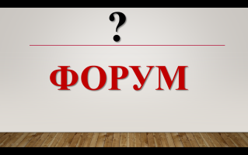  Карточки с признаками заимствований ( информация в опорной карте)  Толковый словарь современного русского языка под редакцией Т.Ф.Ефремовой (Слайд №5)  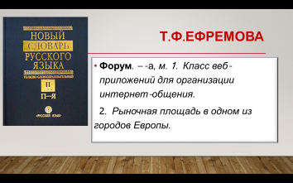  . | УЧИТЕЛЬ РУССКОГО ЯЗЫКА.  Организует беседу по вопросам:  - Подумайте, слово форум русское слово или имеет иноязычное происхождение? (на столах карточки с признаками заимствованных слов – понаблюдайте за признаками заимствования и докажите, что слово форум – не исконно русское) - Слово форум – это иноязычное слово (наличие буквы Ф)  - Происходит это слово из латинского языка от лат. forum  Создает проблемную ситуацию.  Но вот парадокс! Веб-форум появился 23 года назад, следовательно, значение слова тоже появилось 23 года назад. С точки зрения происхождения слово «форум» заимствовано из латинского языка, но ведь латинский язык давно относят к числу мертвых. Как же так получается? (Скорее всего, слово имело какое-то другое значение).  - Найдите в толковом словаре современного русского языкалексическое значение слова «форум». Зачитайте.  Форум. – 1. Класс веб-приложений для организации интернет-общения.  2. Рыночная площадь в одном из городов Европы.  Анализ слова с точки зрения лексического значения показал, что у данного слова 2 значения. - - Как называются такие слова? (Многозначные) | - Отвечают на вопросы;  - Наблюдают за словом;  - анализируют слово с точки зрения происхождения;  - применяют доказательную базу;  - работают с толковым словарем, производят поиск нужных значений слова;  - сравнивают значения слова;  - делают выводы  - работают с терминами русского языка: лексическое значение слова, исконно- русское и заимствованное слово, многозначное слово  - высказывают свое мнение  - читают вслух | Р. Прогнозирование, сличение с эталоном.  К. поиск информации в традиционном источнике (словаре), чтение текстовой информации, обоснование своей точки зрения, слушание, чтение вслух  П. поиск и выделение информации, умение строить речевое высказывание, анализ объектов(слов) с целью выделения признаков, подведение под понятие, рассуждение, приведение доказательств.
2. Формулирование темы урока | Видеометод  беседа | Стихотворение А.Майкова.  Я видел древний мир: в развалине печальной  И храмы, и дворцы, поросшие травой,  И плиты гладкие старинной мостовой,  И колесниц следы под аркой триумфальной,  И в лунном сумраке, с гирляндою аркад,  Полуразбитые громады Колизея...  Слайд №6. Видеоряд. (Приложение №3)  Слайд №7. Тема урока | УЧИТЕЛЬ ИСТОРИИ.  Организует просмотр видеоряда, читает стихотворение АпполонаМайкова, создает условия для самостоятельной формулировки темы учащимися.  - Один из городов Европы – вот, куда нас ведет цепочка наших размышлений. О каком же городе идет речь? Вам поможет стихотворение Аполлона Майкова.( параллельно показывается видеоряд)  Какой же город описан в стихотворении? – РИМ.  - А о каком периоде в истории Рима мы будем говорить (в стихотворении были подсказки) – древний.  - Сформулируйте тему нашего сегодняшнего урока – Древний Рим. | - Слушают стихотворение;  - Просматривают видеоряд  - Самостоятельно формулируют тему урока  - отвечают на вопросы | К. восприятие выразительного чтения стихотворения, построение высказывания, учет позиции других людей  П. восприятие видеоинформации  Р. Самостоятельное формулирование темы урока, саморегуляция
3. Целеполагание. | Самостоятельная индивидуальная работа с конструктором целей | Конструктор целей. (Приложение №4.) | УЧИТЕЛЬ МАТЕМАТИКИ.  Объясняет работу с конструктором целей - Вы заметили, что наш урок ведут учителя разных предметов, поэтому сегодня данная тема будет касаться не только предмета истории, но и математики и русского языка.  Вам предлагается конструктор целей сегодняшнего урока: вы видите общую тему, видите узкие темы трех изучаемых предметов и перечень целей по каждому предмету (каждый предмет раскрашен в свой цвет). –  Подводит учащихся к самостоятельному целеполаганию.  - Определите, чему бы вы лично хотели научиться, что понять и что узнать на сегодняшнем уроке по каждому предмету, для этого уберите из тематического конструктора те цели, которые вам не подходят, оставьте те, которые для вас актуальны (по каждому предмету должна остаться хотя бы одна цель).  Зачитайте свои цели. | Слушают учителя, анализируют конструктор целей,  Делают самостоятельное целеполагание  Составляют индивидуальный конструктор целей  Зачитывают по цепочке персональные цели | П. анализ объектов  Р. Целеполагание ,постановка учебной задачи  К. чтение вслух ,учет позиции других людей, формулирование связного высказывания  Л. Самоопределение в выборе индивидуальных целей урока  Смыслообразование
4. Выявление знаний, умений и навыков, проверка уровня сформированности у учащихся общеучебных умений | Работа с контурной картой  Работа с учебником  Просмотр видеоролика  Построение высказывания по картинке (фронтально) | Контурная карта и вырезанный контур территории современной Италии.  Приложение № 5.  Учебник истории  Слайд №8.  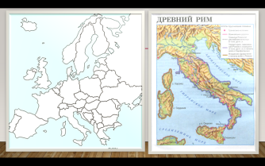  Видеоролик из коллекции ЦОР «ВИДЕОУРОКИ» о Древнем Риме. (Слайд №9) Приложение № 6.  Слайд № 10.  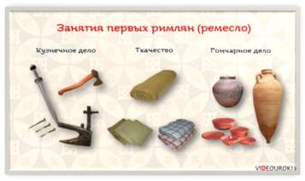 | УЧИТЕЛЬ ИСТОРИИ.  Организует беседу по вопросам  - Столицей какой европейской страны является город Рим ?(Италии)  - У нас есть контурная карта и часть этой карты - современная Италия. Предложите задание, которое можно выполнить, используя эти элементы. (например,найти на карте территорию Италии и приклеить )  - Сравним получившуюся контурную карту с изображением в учебнике истории.  - Посмотрите видеоролик о Древнем Риме ( о его расположении, климатически условиях) .После просмотра попробуйте предположить на основе увиденного основные занятия древних римлян. В этом вам поможет картинка - шпаргалка, на которой изображены орудия труда.  Сообщает информацию, организует поиск новой информации в учебнике:  - Существует несколько версий возникновений этого города: историческая и легендарная.  - Найдите в учебнике информацию об исторической версии возникновения Рима, зачитайте. | - Отвечают на вопросы,  - Самостоятельно формулируют задание (предлагают),  - ищут на карте границы современной Италии, приклеивают элемент с изображением Италии к общей карте.  - сравнивают выполненное задание с эталоном (учебником), при необходимости выполняют корректировку.  Просматривают видеоролик , анализируют информацию, делают выводы о занятиях древних римлян по предложенной информации, по картинке- шпаргалке.  Осуществляют поиск нужной информации в учебнике истории, читают вслух ( один ученик) (еще в 1 тысячелетии до н.э. до римлян Италию населяли племена: лигуры, этрусски, италики (последних еще называют латины). Племя латинов основало Рим.)  Отвечают на вопросы , формулируют ответ по картинке- шпаргалке. | П. Самостоятельное моделирование учебного задания ,поиск и выделение информации ,синтез, применение методов информационного поиска ( с помощью карты), выбор оснований и критериев для сравнения, умение структурировать  К. поиск информации в разных источниках, формулирование задания, составление устных ответов  Р. Планирование, определение последовательности действий, прогнозирование, коррекция (внесение необходимых изменений)
 | - Беседа  - Составление связного текста с опорой на комикс  - Работа в парах | Комикс легенды о Ромуле и Реме (Приложение № 8)  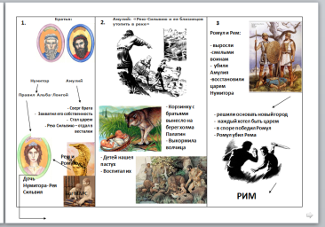  Слайд 11  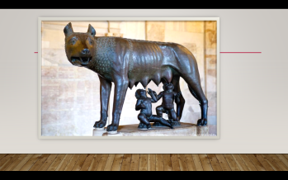 | УЧИТЕЛЬ РУССКОГО ЯЗЫКА.  Предлагает учащимся самостоятельно сформулировать задание  - Другая версия возникновения Рима – легендарная, связанная с легендой о капитолийской волчице, Ромуле и Реме – представлена в виде комикса.  - Какое задание по данному комиксу вы могли бы предложить?  - Почему Рим имеет такое название?  (Город назван по имени одного из братьев – РОМула ,по-итальянски звучит – РоМА) | - Самостоятельно формулируют задание по комиксу (Восстановить сюжет данной легенды по предложенному комиксу с опорой на лексический ряд.)  - Составляют устное высказывание ( связный текст) в парах , озвучивают версии,  - Слушают выступления товарищей  - Отвечают на вопросы | П. Самостоятельное моделирование учащимися учебного задания, умение строить речевое высказывание, умение адекватно передавать содержание текста, установление причинно-следственных связей  К. Составление связного текста, слушание, учет позиции других людей, обоснование своей точки зрения  Р. Прогнозирование , сличение с эталоном, составление плана действий, оценка  Л. Нравственно- этическая ориентация (оценка поступка Ромула по по отношению к Рэму )
 | - Работа со шкалой времени;  - работа у доски | Шкала времени  Слайд №12.  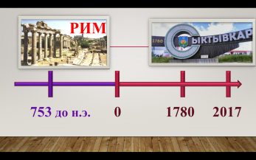 | УЧИТЕЛЬ МАТЕМАТИКИ.  Организует работу со шкалой времени  Дата основания Рима – 21 апреля 753 года до н.э.  Обратимся к шкале времени, на которой указаны даты основания Рима, Усть –Сысольска( ныне-Сыктывкара), а также 2017 год.  Какие вы можете предложить задания?  (Сколько лет исполняется Риму в 2017 году.На сколько лет Рим старше Сыктывкара?)  - Какие математические действия необходимо выполнить?  753+2017=2770 лет!!!  Указом Екатерины II был основан город Усть-Сысольск в 1780 году =237 лет  2770– 237=2533 года ( в 10 раз старше Рим Сыктывкара!!) | - Самостоятельно формулируют задания, опираясь на указанные на шкале времени даты.  Выполняют математические действия (в тетрадях самостоятельно и у доски 1 ученик)  - Осуществляют взаимопроверку | П. Самостоятельное моделирование учебного задания, выбор наиболее эффективного способа решения задачи, умение структурировать знание, установление причинно-следственных связей, построение логической цепочки.  К. постановка вопросов , ведение диалога, обоснование своей точки зрения  Р. Взаимопроверка, оценка, саморегуляция.
 | Поиск информации в сети Интернет  -Работа в парах  - Графическая работа с ватманом | Лист ватмана с заранее нанесенными на него схематично 7 холмами (в виде овалов) – (срисовать можно с картинки – Приложение №7.) | УЧИТЕЛЬ ИСТОРИИ.  Организует работу учащихся в сети Интернет, задает наводящие вопросы  2770 лет назад возник древний город Рим. Представим территорию будущего города в виде листа ватмана . Это территория с 7 холмами.  - Найдите в интернете названия данных холмов и нанесите названия на ватман.  (Палатин – Эсквелин, Квиринал , Капитолий, Авентин, Виминал и Целий.)  Обживались и обустраивались эти холмы постепенно.Холм, с которого начался Рим – Палатин, где первым правителем был Ромул, один из семи царей.  - Как вы думаете, почему именно на Палатине Ромул захотел основать город?  Вывод: Палатин – душа Рима, святое место, где родился Рим. | - Осуществляют поиск нужной информации в сети Интернет ( работа в парах)  - Наносят найденные названия на ватман, где схематично нарисованы холмы, классифицируют их.  - Отвечают на вопросы  - Обосновывают причинно-следственные связи ( анализируют причины, почему Ромул захотел основать город именно на Палатине: находится в центре всех холмов; именно на Палатин вынесло корзину с младенцами Ремом и Ромулом; здесь волчица выкормила братьев-близнецов; именно на Палатине пастух нашел двух братьев)  - Делают выводы | П. установление причинно-следственных связей ,  Поиск и выделение информации, применение методов информационного поиска в сети интернет, классификация объектов, анализ.  Р. Коррекция, внесение необходимых изменений  К. Поиск в интернете ,формулирование выводов ,обоснование своей точки зрения
5. Обобщение и систематизация знаний. | Беседа по вопросам | Карточка с именами римских богинь:  Юнона – жена Юпитера, римская богиня небесного света, покровительница женщин и семейной верности.  Диана – римская богиня луны и охоты.  Венера – римская богиня любви  Палеса – богиня пастухов , охранительница скота  Веста – римская богиня домашнего очага,  Флора – римская богиня цветов, веселой юности, радостей жизни  Слайд №14  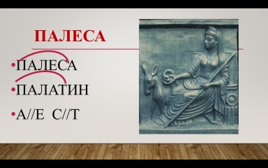 | УЧИТЕЛЬ РУССКОГО ЯЗЫКА  Организует беседу по вопросам  - Предположите, почему этот холм получил именно такое название? (Учащиеся выдвигают гипотезы) - Перед вами имена некоторых римских богинь . Предположите , в честь какой богини и почему назван палатинский холм? (Ответ –Палеса)  - Как вы это поняли? ( Палеса – однокоренное слово Палатин.Выделяется общий корень, а также чередованиями звуков: палат – палес)  Почему холм назван её именем? ( Рема и Ромула- пастухи; Палеса– покровительница пастухов)  Палатин связан со словом дворец – по итальянски – палацио! Позднее на палатине были построены дворцы правителей и знатных людей. В русский язык этот корень перекочевал в средние века.  Какое однокоренное слово слову «палатин» в русском языке обозначает « Богатые царские покои» ?( царские палати!!!) | -Выдвигают гипотезы  - производят аналитическую работу с карточкой, содержащей информацию с именами римских богинь  - отвечают на вопросы  - подбирают однокоренные слова  - графически выделяют корни в словах  -проводят параллели между древнеримскими и русскими словами | П. Выдвижение гипотез и их обоснование, установление причинно-следственных связей, построение логической цепочки  Р. Прогнозирование и сличение с эталоном  К. передача графической информации, умение слушать, читать, обосновывать свою точку зрения
6. Творческое применение знаний в новой ситуации | Конструирование макета древнерусской хижины из бумаги  Работа в группах | Слайд №13  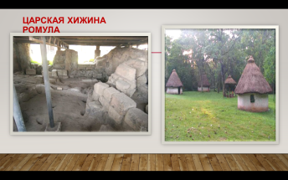 | УЧИТЕЛЬ МАТЕМАТИКИ.  Сообщает информацию  На Палатине были построены дома правителей , дворцы для знати. Но первые жилища римлян не были похожи на дворцы, это были хижины. На Палатине археологи во время раскопок нашли жилище Ромула, останки его царской хижины. Хижины были круглые, в основе – круг, диаметр хижины – 4 метра. Стену делали из прутьев, потом смазывали глиной, сверху – конусообразная крыша. В хижине проделывали полукруглую дверь, из которой выходил дым от очага, расположенного внутри.  Создает условия для самостоятельного формулирования детьми задания.  - Нам дана информация о древнеримской хижине, бумага, ножницы, клей. Предложите задание, которое можно было бы выполнить.(реконструировать и построить древнеримскую хижину (из листа бумаги).  Показывает слайд презентации с изображением древнеримской хижины.  Сравните нашу бумажную реконструкцию с изображением хижины.  Учитель (или один из учащихся) устанавливают получившиеся бумажные макеты хижин на ватмане ( на холме Палатин) | Слушают учителя,  Конструируют из бумаги макет древнеримской хижины ( в группах)  Уменьшают масштаб до 10 сантиметров, делят диаметр пополам, радиус – 5 см, чертят, вырезают узнают длину окружности, вырезают стену и приклеивают.  - Сравнивают получившийся макет хижины из бумаги с изображением древнеримской хижины на слайде. | П. Моделирование из бумаги, выбор наиболее эффективного способа решения задачи( построения хижины), рефлексия способов действий,  Самостоятельное моделирование учебного задания, сравнение.  К. слушание, организация работы в парах, группах  Р. Саморегуляция, оценка , прогнозирование, сличение с эталоном, составление плана действий.  Л. Участие в творческом созидательном процессе
 | Самостоятельная работа с информационной статьей  Работа в парах  Занимательное упражнение по расселению бумажных жителей по холмам Рима | Ин формационная статья.  Римский народ делился на патрициеви плебеев. Патриции – древнейшие (коренные) жители Рима, плебеи – переселенцы из других областей Италии. Ромул выделил из патрициев 100 человек, обладающих более благородным происхождением, и из них сформировал Сенат (орган управления в Риме). Плебеи не могли быть членами сената, так как не имели прав и не могли участвовать в народном собрании. Римские цари окружали себя личной охраной – ликторами, они носили с собой пучки вязовых или берёзовых прутьев, перетянутые красным шнуром или связанные ремнями, в которые был воткнут топор.  У крестьян и рабов одеяние было простым, темного, в основном, коричневого цвета. Знатные горожане носили белые одежды (тоги и туники) . Сенаторы носили белые туники которые имели 1 или 2 более широкие красные полосы. Римские цари ходили в красных тогах и плащах, надевали туники золотистых цветов. На голове носили лавровый венок.  . Бумажные вырезанные «жители» Рима (Приложение № 7)  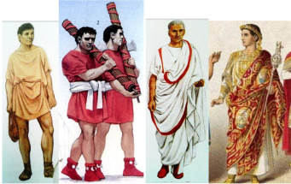 | УЧИТЕЛЬ ИСТОРИИ.  Сообщает информацию, организует самостоятельную работу учащихся.  Второй важный холм ,на котором образовался древний Рим, - Капитолий ( показывает на ватмане)  Этот холм был всегда связан с законом и правосудием. Здесь заседали городские власти. Нарушающих закон преступников Ромул селил именно на этом холме. Сейчас на территории Капитолии находится административный центр Рима, где размещается мэрия города.  - Знаете ли вы об устройстве древнего Рима? Какие будут предложения? (обратиться к источнику информации, где представлен необходимый материал – информационная статья)  -Изучите информационную статью, попробуйте сформулировать вопросы (2) по предложенному тексту и задать их соседу. Вопросы озвучить.  Предлагает работу с бумажными (вырезанными ) фигурками  - Перед вами бумажные фигуры жителей Рима, расскажите, кто из них кто и как вы об этом догадались.(используйте изученный материал из информационной статьи) «Расселите» жителей по холмам на ватмане.  1 фигурка – крестьянин, плебей  2 фигурка – ликтор  3 фигурка – сенатор  4 фигурка –знатный горожанин  5 фигурка – раб  6 фигурка – римский царь | - Слушают учителя  - Самостоятельно изучают информационную статью, выделяют главное,  - Формулируют вопросы по прочитанной статье,  - Задают вопросы товарищу (работа в парах)  - Выслушивают ответы товарищей, оцениванию  - Составляют устное высказывание по картинке.  - Расставляют бумажные фигурки жителей Рима по холмам на ватмане | П. Смысловое чтение, выделение главного, анализ объектов ( картинок) с целью выделения признаков  К. Постановка вопросов, учет позиции другого, слушание, работа в парах, составление устного высказывания  Р. Прогнозирование, сличение с эталоном, коррекция, внесение необходимых дополнений, саморегуляция, контроль, оценка
 | Работа у доски  Лексическая загадка | Слайд №18.  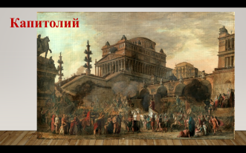  Слайд №19  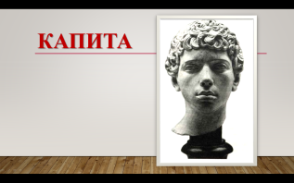  Слайд №20.    Слайд № 21  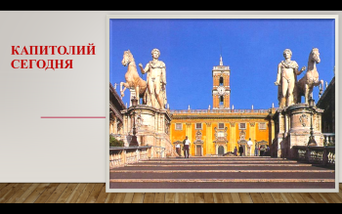 | УЧИТЕЛЬ РУССКОГО ЯЗЫКА.  Организует беседу по вопросам.  Если первый холм Палатин–это душа Рима, то у Капитолия другое назначение.(показывает на ватмане расположение Палатина)  В латинском языке есть слово КАПИТА, глядя на слайд, попытайтесь предположить, что обозначает это слово.(голова, жизнь, человек, главное)Если учитывать значение данного однокоренного слова, как можно расшифровать название холма «Капитолий»? ( главный)  Предлагает отгадать лексическую загадку.  Отгадайте лексическую загадку.  Образуйте от слова КАПИТА прилагательное, используя суффиксальный способ образования. Чаще всего это прилагательное сочетается с существительным «ремонт» (капитальный) – запишите его в опорный конспект  Какое отношение слово капитальный имеет к слову капитолий и капита? Попробуйте подобрать и записать синонимы к слову капитальный – большой, главный, основательный.  Капита – это голова. Найдите однокоренное слово слову ГОЛОВА среди подобранных синонимов – главный. Голова – главный. Выделите корни (наблюдаем неполногласие, чередование с нулем звука). Цепочка: капитальный – главный – головной.  Если Палатин–душа, что же тогда Капитолий – это голова.  На доске представлены слова КАПИТАН, КАПЮШОН, КАПИТА. Какое можете предложить задание? (Что объединяет все эти слова?)  На Капитолии были главные люди города – сенат, это место главных богов Рима: Юпитера, Юноны и Миневры. | - Слушают учителя  - Отвечают на вопросы  - Подбирают однокоренные слова,  - Прогнозируют  - Отгадывают лексическую загадку  - Работают письменно в опорных конспектах и у доски  - Формулируют самостоятельно задание, предлагают задание | Р. Прогнозирование, саморегуляция  П. Моделирование учебного задания, подведение под понятие, анализ объектов (слов) с целью выделения признаков, установление причинно-следственных связей.  К. Формулирование лексического значения слова, подбор однокоренных слов, отгадывание лексической загадки, обоснование своей точки зрения, построение связного высказывания, учет мнения другого человека.
7. Физминутка | Динамические упражнения | Слайд № 21  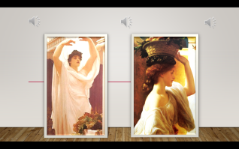 | УЧИТЕЛЬ ИСТОРИИ  Проводит динамическую паузу, физминутку  1. Давайте встанем в круг и представим себя жрецами и жрицами– весталками- служительницами Богини огня Весты. Они охраняли священный огонь и передавали его друг другу и никогда не обжигались. Представим, что мяч- огонь, его нельзя ронять ( перебрасывают по кругу мяч, символизирующий священный огонь)  2..Совершая культ поклонения Богам, весталки приносили им жертвы и поднимали руки вверх со своими дарами.Представим, что книга– дар Богам.(поднимают книгу над головой)  3. Вырабатывая осанку, весталки носили на голове, например, корзину с фруктами. Представим, что у нас на голове корзина с фруктами( ходят по кругу, удерживая на голове книгу) | - Встают в круг, изображают весталок с корзинами фруктов на голове ( ходят по кругу под музыку с учебником на голове)  - Мячик кидают друг другу ( передают огонь)  - изображают движения из танца весталок ( руки вверх, на носочки, наклоны и т.д.) | Л. Умение применять правила охраны своего здоровья, формирование ЗОЖ
8.Контроль усвоения. | Решение задач самостоятельно и у доски | Слайд № 22  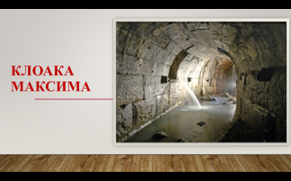  Слайд № 23  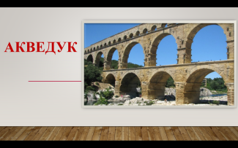 | УЧИТЕЛЬ МАТЕМАТИКИ.  Организует беседу ,сообщает информацию, направляет учащихся к формулированию заданий по заданным данным.  Давайте искать другие части тела древнего города. В царский период между холмами Капитолий и Палатин была болотистая местность, пятый царь Рима Луций Тарквиний Приск в 6 веке до н.э. решил осушить эту местность. В результате чего была проложена первая в мире канализация и водопровод.  Канализация имеет название - Клоака Максима, то есть большая кишка, она проходила между Капитолием и Палатином через низину в Тибр.  Задание. Нарисуйте на ватмане Клоаку Максиму.  Длина канализации – 800м, ширина ее – 2 метра, высота – 3 метра. Сформулируйте условие задачи. Что можно рассчитать, имея указанные данные?  До сегодняшнего дня канализация функционирует как ливневый сток.  Другое грандиозное сооружение Древнего Рима – система водопроводов, названная акведуками, то есть ведущие воду. Акведуки пронизали все пространство Рима как цепь аркадных мостов, где вода текла по желобу наверх. Это вены, артериигорода. ( Акведук, вырезанный из бумаги, ставится на ватман)  Самые значимые аведуки – акведук Аква, Апия и АнноВетус.  Задача.Протяженность акведука Аква Аппия 16 км, протяженность акведука АниоВетус на 47 км больше. Найдите общую протяженность акведуков.  Если взять общую протяженность всех 11 римских акведуков, то получится целых 500 км. | Слушают учителя  Рисуют на ватмане расположение римской канализации  Формулируют условие задачи, исходя из заданных данных (устно)  Рассчитывают общую протяженность акведуков ( работа у доски и индивидуально в тетрадях)  Отвечают на вопросы | К. слушание, передача графической информации, умение вести диалог  П. выбор наиболее эффективного способа решения задачи, умение строить речевое высказывание, синтез, моделирование учебного задания  Р. Прогнозировнаие, составление плана действий
 | Работа с сюжетными картинками | Слайд № 24.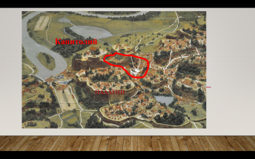  Сюжетные картинки (Приложение № 7)  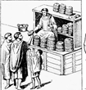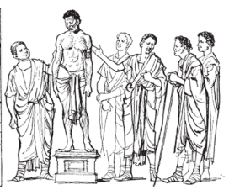  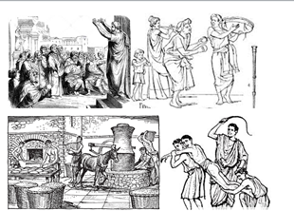  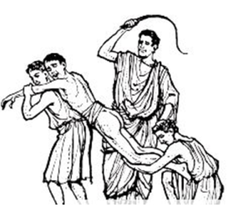  Слайд №25.  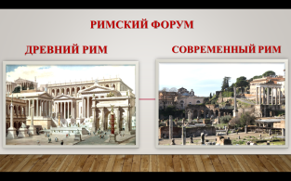 | УЧИТЕЛЬ ИСТОРИИ.  Предлагает задания по картинкам  Канализация и акведуки позволили высушить низину под холмами Палатин и Капитолий, на этом месте образовался первый римский форум.  - Вспомните, что обозначает слово форум? – рыночная площадь. На форуме в Древнем Риме бурлила жизнь, чем же занимались жители на форуме.  Используя фигурки жителей, попробуйте определить их род занятий. ( учащимся раздаются сюжетные картинки, по которым они должны предположить ,чем занимались жители на форуме)  Организует работу по сравнению римского форума сегодня и в прошлом  Посмотрите на слайд (На слайде, разделённом на 2 части, написать Древний Рим, Рим сегодня, то есть форум тогда и сейчас)  Предположите, какое задание можно предложить ,опираясь на эти изображения ( сравнить, как было и как стало, посмотреть, какие были постройки)  -На форуме сначала были только торговые лавки, трибуны, потом стали строить святилища, арки, храмы, базилики, колонны и многое  - Сейчас от былых построек остались в основном одни величественные развалины .  На форуме была сосредоточена социальная, экономическая, политическая жизнь Рима.  - Как бы вы назвали форум? – сердце Рима. | Формулируют ответы, опираясь на предложенные изображения, определяют род деятельности жителей:  - Торговля, ремесла  - работорговля  - оратор выступает перед публикой, оглашает волю царей, сообщает новости. Сбор людей – народные собрания  - Праздники  - ремесленные мастерские, гончарное дело  - Палач казнит раба – судебные разбирательства, казни  Рассматривают слайд презентации  Сравнивают 2 изображения древнего форума  Предлагают задание по данным  Высказывают предположение  Выслушивают ответы одноклассников | П. Сравнение, моделирование учебного задания, умение строить речевое высказывание, построение логической цепочки.  К. умение читать и интерпретировать жесты и позы (по жесту и позе определить принадлежность жителя к тому или иному сословию)  Обоснование своей точки зрения  Р. Прогнозирование, сличение с эталоном, коррекция
 | Поиск информации в интернете  Составление устного высказывания  Работа в парах | Слайд № 26.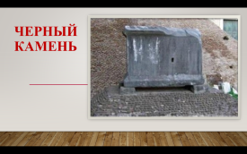  Слайд № 27.  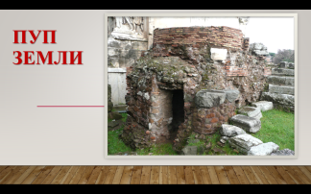  Слайд № 28.  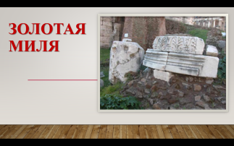 | РУССКИЙ ЯЗЫК.  Организует беседу,сообщает информацию.  Среди величественных построек сердца Рима – форума – есть такие постройки, которые сохранились до наших дней. 1).черный камень (ставит макет черного камня на ватман) – могила Ромула 2) пуп земли – крытый колодец, вход в подземный мир.(ставит макет пупа земли на ватман)  Помогает учащимся организовать поиск информации в интернете  Существует устойчивое выражение – пуп земли. Как в русском языке называют устойчивые выражения? – фразеологизмы. О каком человеке говорят «пуп земли»? Найдите объяснение данного фразеологизма в он-лайн словаре фразеологизмов в интернете (Так говорят о человеке самонадеянном, склонном преувеличивать собственное значение.) Дайте этическую оценку значению данного фразеологизма.  Попробуйте составить предложение, употребив данный фразеологизм( устно)  3) На форуме также есть золотая миля, то есть нулевой километр, от которого ведется отсчет расстояний в Риме. | Устно объясняют значение фразеологизма «пуп земли» ,  Ищут информацию в интернете ( в парах)  Учатся работать с поисковой строкой в он-лайн словарях. | К. поиск информации в интернете, в он-лайн словарях, обработка информации, составление предложения, учет позиции других учащихся, работа в парах  П. Поиск и выделение информации, умение структурировать знания, восприятие текстов разных стилей  Р. Контроль, саморегуляция.  Л. этическая оценка
 | Работа в Интернете с картами Гугл  Формулирование задач по данным  Работа в парах | Слайд № 29  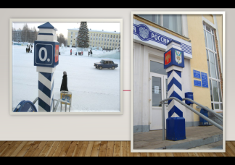  Карты гуглhttps://www.google.ru/maps  Слайд № 30  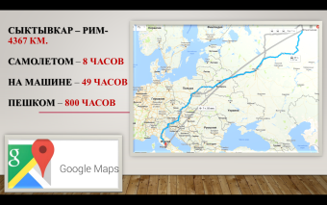 | УЧИТЕЛЬ МАТЕМАТИКИ.  Организует работу с картами Гугл  В Сыктывкаре тоже есть своя золотая миля. Знаете ли вы, где она находится? (на Стефановской площади, на крыльце почтамта). Если мы обратимся к Интернету к картам гугл, то мы можем рассчитать расстояние от Рима до Сыктывкара.  Если воспользоваться картами Гугл в Интернете и соединить два нулевых километра Рима и Сыктывкара, мы сможем и посчитать точное расстояние между двумя городами. ( смотрите на картинку – карту)  Цифровая информация в картах Гугл:  Расстояние Сыктывкар – Рим 4367 км  На машине - ( 49 часов)  На самолете – 7 часов 55 минут  Пешком – 800 часов.  Какие задачи можно придумать? Сформулируйте условия задачи. | Работают с картами гугл, ставят метки на карте, прокладывают маршрут на карте гугл между Римом и Сыктывкаром ( работа в парах)  Высчитывают расстояние между Римом и Сыктывкаром  Формулируют по данным условия задач (Например, Сколько понадобится дней, чтобы дойти от Сыктывкара до Рима? Как посчитать? - 34 дня, если не спать, не отдыхать и идти с одной и той же скоростью. Если же отдыхать и спать – то добавляется время еще около 30 дней.) | К. работа в парах, передача числовой информации, поиск информации в интернете  П. Поиск и выделение информации, умение строить речевое высказывание, производить математический расчет по заданным данным на карте , выбор наиболее эффективного способа решения задач, построение логической цепочки  Р.Саморегуляция, планирование, прогнозирование
 |  | Слайд № 31.  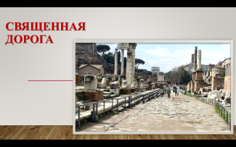 | УЧИТЕЛЬ ИСТОРИИИ.  Сообщает информацию  С запада на восток : от холма Капитолий к холму Целию через весь форум проходит самая известная улица Древнего Рима – священная дорога, место триумфальных шествий .  - нарисуйте на ватмане эту дорогу  Она – основа форума, его хребет, позвоночник. | Рисуют на ватмане священную дорогу | К. Слушание, передача графической информации
 | Наблюдение  беседа | Наблюдение  беседа | УЧИТЕЛЬ РУССКОГО ЯЗЫКА.  Подводит учащихся к выводу  Посмотрите на наш ватман, на устройство Древнего Рима:  Палатин – душа,  Капитолий – голова  Форум – сердце  Клоака – кишка  Акведуки – артерии  Могила Ромула – пуп  Священная дорога – позвоночник  Что вам напоминает устройство древнего города? (человеческое тело!) Почему? Обоснуйте свою точку зрения. (римляне одушевляли свой город, наделяли его человеческими чертами, то есть олицетворяли, так как любили его.) | Наблюдают за получившимся макетом Древнего Рима на ватмане  Отвечают на вопросы, делают выводы ,обосновывают свою точку зрения | П. формулирование вывода, подведение под понятие  Л.Смыслоообразование  К. Обоснование своей точки зрения
9.Рефлексия |  | Таблица целей | УЧИТЕЛЬ МАТЕМАТИКИ.  Организует работу с таблицей целей ,проводит рефлексию  Давайте вернемся к целям нашего урока, которые вы ставили для себя в самом начале. Поставьте математические знаки рядом с той целью, которые вы написали:  + цель выполнена,  - цель не достигнута,  ? – остались вопросы.  < больше– я узнал, научился и понял больше, чем планировал.  Прокомментируйте свои ответы | Работают с таблицей целей,  Комментируют свои ответы.  Проводят рефлексию | Р. Рефлексия, определение последовательности промежуточных целей с учетом конечного результата  К. Учет позиции других, умение говорить, строить связное высказывание  Л. Оценка своей работы на уроке
 | беседа | Слайд № 32  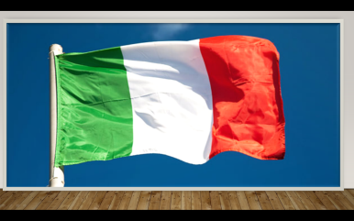 | УЧИТЕЛЬ ИСТОРИИ.  Побуждает к высказыванию своего мнения на основе анализа цветов ,примененных в оценке.  Цели были написаны на бумажках разного цвета( математика – на зеленом, русский – на белом, история – на красном).  - Случайно ли это? (это цвета современного флага Италии.)  И именно в цветах итальянского флага заключена главная тайна вечности существования Рима, сами итальянцы расшифровывают цвета так:  Красный – любовь  Белый – надежда  Зеленый – вера в светлое будущее. | Анализируют цветовую палитру, которая была использована для работы с целями урока  Формулируют выводы | П. Подведение под понятие, анализ  К. формулирование выводов
10.Самооценка. | Самооценка  Разработка шкалы оценивания | Видеоряд «Древний Рим» ( Приложение №3) | УЧИТЕЛЬ РУССКОГО ЯЗЫКА.  Акцентирует внимание на конечных результатах учебной деятельности, организует самооценку учащихся.  Посчитайте количество разноцветных бумажек, которые выдавали вам учителя за правильные ответы(каждый предмет своего цвета), разработайте шкалу оценивания ( сколько квадратиков нужно на 5, на 4 и на 3) ,теперь посчитайте свои квадратики и поставьте себе 3 оценки за 3 предмета.  Итак, любовь , надежда, вера в светлое будущее- вот формула итальянской жизни и счастья. которая берет истоки еще в глубокой римской древности. Тому доказательство -народная итальянская пословица: кто не прикасался к Риму, тот не может быть счастливым.  Сегодня мы прикоснулись к Риму, к его истории , к его величию, и значит, мы можем по праву считать себя счастливыми, с любовью в сердце, с надеждой в душе, с верой в светлое будущее. Будьте счастливы, или как бы сказали римляне: «Siatefelici, mieicariamici! L'amore, lasperanza, lafede»  На финальных словах учителя параллельно транслируется видеоролик «Древний Рим» | Разрабатывают шкалу оценки  Подсчитывают количество разноцветных бумажек за правильные ответы  Осуществляют самооценку по трем предметам  Формулируют конечный результат работы на уроке | Р. Контроль, саморегуляция, самооценка, разработка критериев оценки  Л. Интерес и уважение к другой культуре  К. формулирование выводов по результатам работы на уроке

Использованные источники:
- учебник Вигасин А.А., Годер Г.И., Свенцицкая И.С.Всеобщая история. История Древнего мира. 5 класс. 3-е изд. - М.: 2015
- София Пескарин. Рим. Атлас чудес света. БММ АО: Москва, 2001
- Изображение весталки https://s-media-cache-ak0.pinimg.com/originals/f6/22/b1/f622b10fa921175f09f6777cb1eee596.jpg
- Изображение весталки http://4.bp.blogspot.com/-wtCCDJSefbk/VpJo4NleV_I/AAAAAAAAbR4/bD3br-V6oIw/s1600/Vestal%2BVirgin%2B-%2BFrederic%2BLord%2BLeighton%2B-%2BInvocation%2B-%2BRoman%2BPrincipate%2B-%2BPeter%2BCrawford.jpg
- Изображение Ari Luotonen http://vdv-stupino.ru/pic/news/1450777517.jpg
- Изображение словаря http://biblus.ru/pics/7/1/3/1007865765.jpg
- Видео «Достопримечательности Древнего Рима»
- Изображение Древнего Рима http://punktum.ru/wp-content/uploads/roma.jpg
- Контурная карта https://im0-tub-ru.yandex.net/i?id=4017b007fde38765e9fe19cf2bdd645c&n=13
- Видеоурок «Древний Рим» https://www.youtube.com/watch?time_continue=202&v=GIteL34FvbQ
- Изображение капитолийской волчицы http://informsklad.ru/images/post_images/2013/05/23/02/114444820344429_informsklad_ru.jpg
- Римский форум http://italy-ai.ru/wp-content/uploads/2015/02/rimsky-forum-2.jpg
- Сыктывкар http://punkty-priema.ru/wp-content/uploads/2016/11/Syktyvkare.png
- Палеса http://feelwomans.ru/misc/i/gallery/13848/386505.jpg?1398964886382
- Царская хижина Ромула http://www.grebenkin.info/Trip/OnLine/Italy/RomePalatin/Img_7342.jpg
- Палатин https://www.smileplanet.ru/upload/hl-photo/b97/64e/palatin-v-rime_6.jpg
- Капитолий https://oboi-ok.ru/pics/55bffd87a82607fa82fd1b6c
- Капитолий http://www.gidrim.ru/romaantica/campidoglio_deoscuri.jpg
- Клоака Максима http://www.historie.ru/uploads/jmgallery/607/0165472740.jpg
- Римский акведук http://i2.imageban.ru/out/2013/03/07/bfaf5bbd083d59feb196471ad60e1002.jpg
- 7 холмов Рима http://travels-help.ru/images/stories/italy/italy-roma-ancient-hills.jpg
- Римский форум реконструкция https://ds02.infourok.ru/uploads/ex/049e/0007cccd-38c94d42/img7.jpg
- черный камень http://irc.adsl.kirov.ru/projects/articles/2009/03/11/rome/60000000.jpg
- пуп земли http://italy4.me/wp-content/uploads/2015/03/Forum-Romanum-Umbilicus-urbis.jpg
- золотая миля в Риме http://s0.travelask.ru/system/images/files/000/318/327/wysiwyg/milnyj-kamen-1_1_.jpg?1499432501
- нулевой километр в Сыктывкаре http://www.ljplus.ru/img3/m/e/mezak/Nulevoj-kilometr-avtodorog.jpg
- карта гугл https://www.google.ru/maps/@61.6701952,50.8379136,12z
- священная дорога http://discoveric.ru/tmp/upload/record/3598/w_3598-3.jpg
- итальянский флаг http://vzglyad.az/photos/flag-italii2408.jpg
- начало римской Империи. Материалы курса https://resheba.com/gdz/istorija/5-klass/mihajlovskij/38
- Нумитор и Амулий http://img09.deviantart.net/ac3c/i/2008/257/1/c/romulus_and_remus_retold__1__by_jimothy_bobert.jpg
- Рем и Ромул http://o-vsem.ru/wp-content/uploads/2016/10/rem-i-romul-v-korzine.jpg
- ликторы http://bigslide.ru/images/3/2721/960/img4.jpg
- жители древнего Рима https://5ballov.qip.ru/images/news/12/eQ92sx3APEk.jpg
- жители древнего Рима https://im0-tub-ru.yandex.net/i?id=583f051baa14955caaa8471efa398201&n=13

